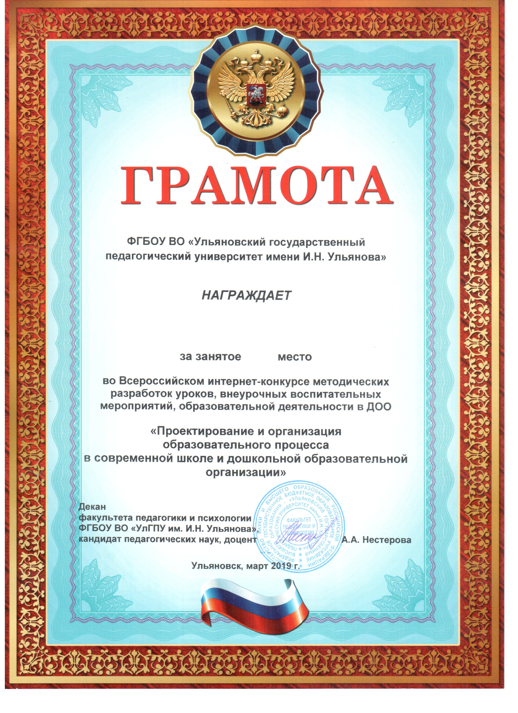

Портнову Тамару Александровну
МБДОУ № 244 г. Ульяновска
III

